waterschaarste in de Arabische wereld

## Situering:

1. Vul met behulp van je atlas de onderstaande vragen aan.
2. Welke atlaskaart heb je hiervoor gebruikt ?

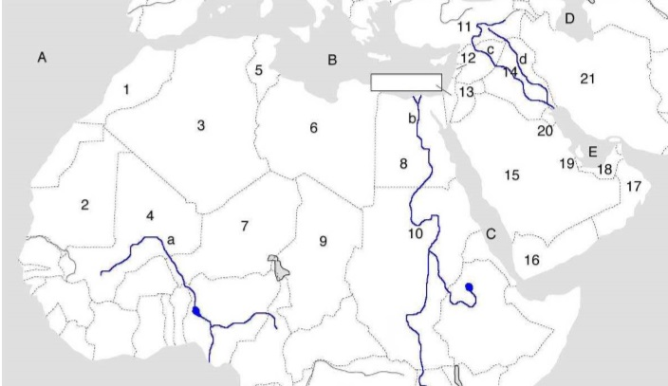

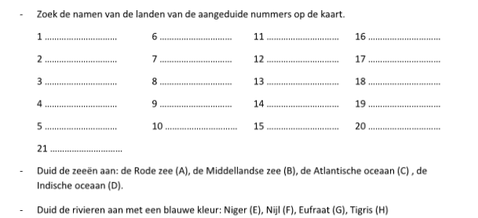

# Oorzaken:

1. wat zijn de 3 voornaamste oorzaken van de dalende beschikbaarheid van water in de Arabische wereld ?
2. A) welke soorten watervoorraden zijn er in de Arabische wereld ?

B) Geef het verschil aan de hand van een voorbeeld.

# Watergebruik:

Zoek tussen de grafieken uit de bronnn en in je atlas naar verklaringen op volgende antwoorden.

1. Waarom is er een steeds grotere vraag naar water in de Arabische wereld?
2. A) voor welke 3 doeleinden gebruikt men het water?

B) waarvoor wordt het meeste water gebruikt? Verklaar.

# WATERCONFLICTEN

1. Welke conflicten ontstonden er over de vier grote rivieren in de Arabische wereld?
2. Wat zijn de oorzaken van deze conflicten? Toon aan met behulp van je bronnen.
3. Wat zijn de gevolgen van deze conflicten voor de mensen, dieren en de natuur? Leg grondig uit aan de hand van voorbeelden.
4. Geef drie mogelijke oplossingen die de waterconflicten zouden kunnen oplossen.